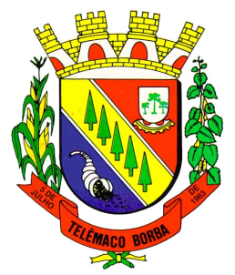
Câmara Municipal de Telêmaco Borba
Rua Oscar Hey, 99 – Centro – CEP: 84261-640 – Telêmaco Borba - Paraná
Fone: (42) 3272-1461 - FAX (42) 3272-0147
E-mail: camaratb@uol.com.br

LIDO NO EXPEDIENTE
ENCAMINHE-SE

Sala das Sessões, 24/09/2012

__________________________
Mario Cesar Marcondes
Presidente

INDICAÇÃO Nº 623/12

O Vereador que abaixo subscreve no uso de suas prerrogativas regimentais "INDICA AO SENHOR PREFEITO PARA DETERMINAR A COMISSAO DE TRANSITO PARA QUE SEJA FEITO UM ESTUDO VIARIO PARA QUE A RUA CAMPINA ALTA CONFLUENCIA COM A RUA SERRA DO FACÃO E RUA RESTIGÃO NO BAIRRO PARQUE LIMEIRA II SE TORNE MAO DUPLA."

J U S T I F I C A T I V A

Pedido feito pelos moradores das Ruas acima citadas e pelas pessoas que ali transitam.

Sala das Sessões, 24 de setembro de 2.012.

Mario Cesar Marcondes
Vereador

